自分でアカウントを登録できるようにする
サインインページに「アカウント作成」リンクを出し、自社のメールドメインに限定して、新しく入った人が自分でアカウントを作れるようにします。設定は 2 分ほどです。
2026-09-09 · https://offision.com/help/ja/directory/let-people-create-their-own-account/
ほとんどの人は、誰かがアカウントを作ってくれたから Offision に入れます — 招待か、
表計算からの取り込みかです。自己登録は 3 つ目の方法です。自社のサインインページに
今すぐ作成 のリンクが出て、新しく入った人が自分の勤務先メールで登録し、
その住所を確認した時点で使えるようになります。
始める前に:
設定を管理する権限と、自社で使っているメールドメインの一覧。この一覧を先に決めて
ください — フォームとインターネット全体のあいだにあるのは、これだけです。

1. 自己登録を有効にする
グローバルパスワードポリシー を開き — ディレクトリ から
セキュリティ — ページの最後のセクション ユーザー自己登録 まで
スクロールします。ユーザーが自分でアカウントを登録できるようにする
をオンにします。
下に 2 つのフィールドが現れます。承認モード は
メール確認後に自動でアクティブ化 です。本人がアドレスを確認すればそれで完了で、
管理者が承認するものは残りません。
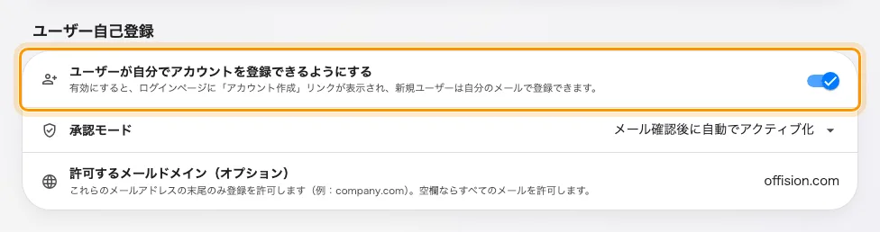
ユーザーが自分でアカウントを登録できるようにする。下の 2 つは、オンにしたときだけ現れます。

2. 自社のメールドメインに限定する
許可するメールドメイン（オプション） はカンマ区切りの一覧です — たとえば
acme.com, partners.com。そのいずれかで終わるアドレスだけが登録でき、それ以外は
フォームの時点で拒否されます。空欄のままにすると、世界中のどのアドレスでも
このテナントにアカウントを作れます。
スイッチと同時に入力してください、後回しにせずに。サインインページは公開されて
いて、公開ページ上の開いたフォームは見つかります。
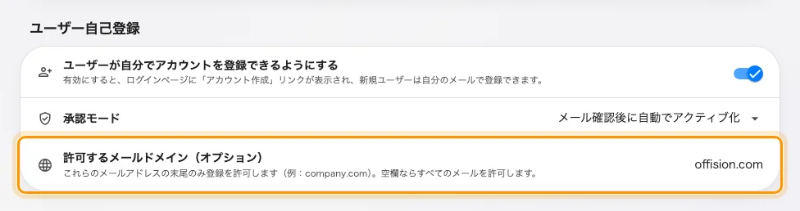
許可するメールドメイン。空欄はどのメールアドレスでも登録できるという意味です。
保存したら、サインインページを開いて確かめます。

3. サインインページを確かめる
カードの下、サインインの選択肢の下に アカウントをお持ちでないですか？ 今すぐ作成
があります。これはカードのメール入力の段階にだけあり、アドレスを入れてパスワードの
段階に進むと消えます。
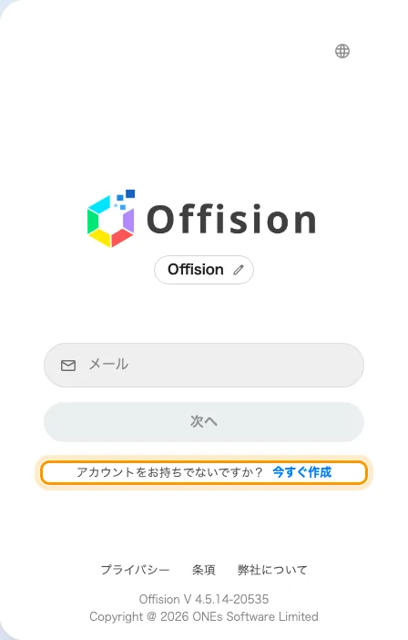
今すぐ作成。メール入力の段階のカードの下にあります。

4. 本人の側で起きること
今すぐ作成 を選ぶと アカウントを作成 が開きます — メール、パスワード、
パスワード確認。同じ設定画面の上部にあるパスワードのルールが下に並び、
入力に合わせて確認されます。すべてを満たすまでボタンは押せません。
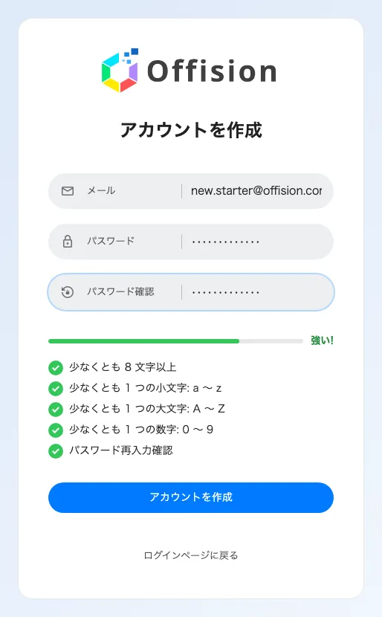
アカウントを作成。フィールドの下のルールは自社のパスワードポリシーで、入力しながら確認されます。
送信すると メールを確認してアドレスを認証し、登録を完了してください。
と表示されます。この時点ではまだサインインできません。
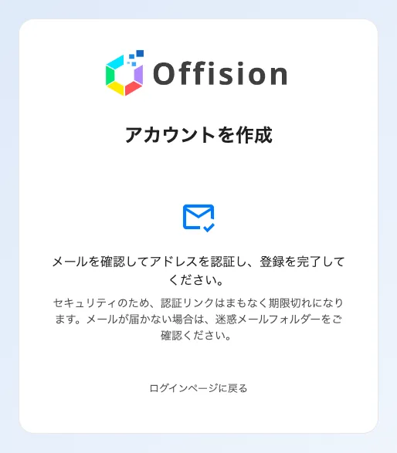
送信後。アカウントはできていますが、アドレスを確認するまでサインインはできません。
メールには Verify Email のボタンがあり、リンクは 24 時間有効です。
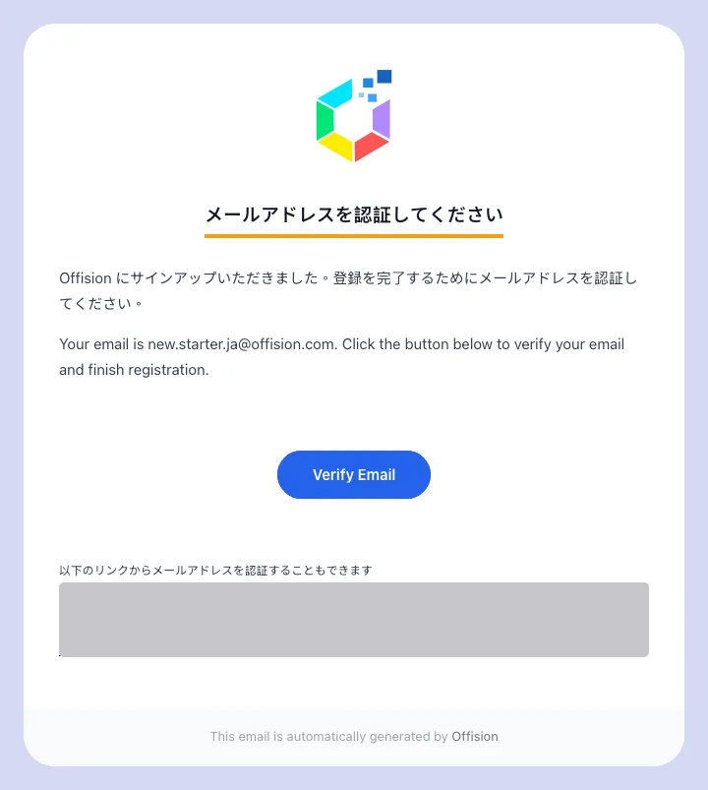
登録したアドレス宛に届く認証メール。
リンクをたどるとアドレスが確認され、自動でアクティブ化の設定ではそれで完了です。
メールアドレスが認証されました。今すぐサインインできます。 そこから、
ほかの人と同じようにサインインします。
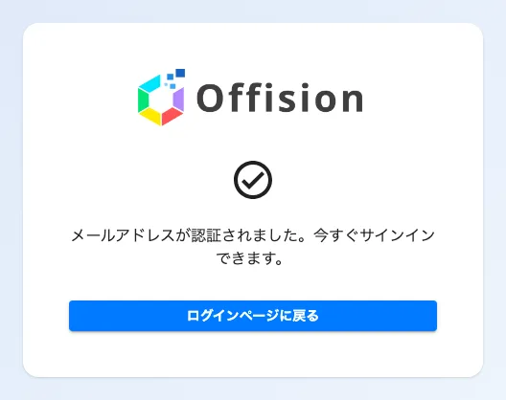
メールアドレスが認証されました。今すぐサインインできます。— 登録の終わりです。

自己登録したアカウントにできること
アカウントは ルート組織単位 に、テナントの 既定のユーザーセキュリティ
プロファイル で作られ、通常の予約ユーザー権限を持ちます。ルームを予約して
自分のものを管理するには十分で、管理者向けのものは何もありません。そのあとは
ふつうのアカウント作業です — ユーザー のその人のレコードで、所属を移す、
グループを変える、権限を変える。
Note:
すでにアカウントがある人には何も届きません。フォームはアドレスを受け取り、
誰にでも同じ表示を返し、メールは送りません — 誰が在籍しているかを調べる手段に
されないための仕様です。「登録したのに何も来ない」は、ほぼ必ずすでにアカウントが
あるという意味で、対処はパスワードのリセットです。確認待ちのアドレスで
もう一度登録した場合は、リンクが送り直されるだけです。
自己登録で作られるのは Offision のパスワードアカウントです。Microsoft 365 や
Google のサインインとは関係がなく、それらを設定している場合、人はそちらを使い、
このフォームを見ることはありません。
Where in Offision: admin app → directory/password-policy (グローバルパスワードポリシー)

